[신세계인터내셔날] 추위에도 문제없다!
미국 액티브웨어 ‘뷰오리’ 윈터 컬렉션 출시

- 초겨울 추위에도 러닝, 하이킹 등 야외 운동 인기 지속
- 보온성과 스타일을 모두 갖춘 액티브웨어 제품 선보여
- 신세계V 및 뷰오리 매장에서 온·오프라인 이벤트 진행

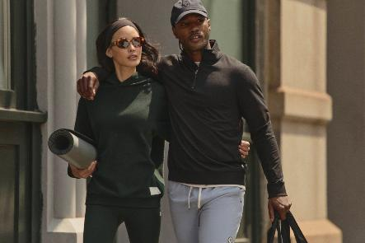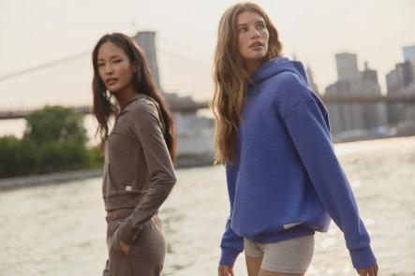

초겨울 추위에도 러닝, 하이킹 등 야외 활동을 즐기는 소비자가 늘면서 방한 기능과 스타일을 겸비한 운동복에 대한 관심이 높아지고 있다.

신세계인터내셔날이 수입·판매하는 미국 액티브웨어 브랜드 뷰오리(vuori)는 이달 소재와 디자인을 한층 강화한 ‘윈터 컬렉션’을 출시했다고 6일 밝혔다.

이번 컬렉션은 풀오버 후디, 맨투맨, 스웻팬츠 등 운동과 일상 모두에 어울리는 제품을 중심으로 보온성과 활동성을 강화해 선보였다. 남성용은 ‘씨사이드(Seaside)’, 여성용은 ‘리스토어(Restore)’ 라인으로 구성됐다.

먼저 남성용 씨사이드 라인은 오가닉 코튼으로 제작된 헤비웨이트 원단에 플리스 안감을 더해 한겨울에도 체온을 안정적으로 유지할 수 있다. 여기에 신축성이 뛰어난 4-WAY 스트레치(사방 스판) 소재를 적용해 다양한 움직임에도 편안한 착용감을 제공한다.

여성용 리스토어 라인은 프렌치 테리 원단에 브러시드 기모 안감을 더해 마치 몸을 감싸는 듯한 포근한 착용감을 구현했다. 원단 표면의 잔털을 제거하는 바이오워싱 가공을 거쳐 한층 부드럽고 고급스러운 외관을 완성했다.

운동복이면서도 세련된 스타일을 선호하는 여성들을 위해 기본 색상 외에도 카멜, 블루, 마젠타 등의 포인트 색상을 구성해 개성과 취향에 따라 선택할 수 있도록 했다.

이와 함께 운동뿐만 아니라 캠핑 등 겨울 아웃도어 활동에 어울리는 아우터도 선보였다. 겉감은 방수 기능성 원단으로 만들어 눈이나 비를 효과적으로 막아주며, 안감에는 뷰오리의 대표 소재인 드림니트™(DreamKnit™)를 사용해 부드럽고 편안한 착용감을 더했다. 대표 제품으로 남성용 ‘베링 다운 파카’와 여성용 ‘코디네이트 롱 다운 재킷’ 등이 있다.

컬렉션 출시를 기념해 다양한 프로모션도 마련했다. 11월 10일부터 23일까지 ‘신세계V(SHINSEGAE V)’에서는 겨울 시즌 선물하기 좋은 아이템을 모은 뷰오리 기획전을 진행한다. 또한 뷰오리 국내 최대 규모 매장인 스타필드 하남점에서는 11월 한 달간 한정 특가 상품, 구매 금액대별 사은품 증정 등 다양한 이벤트를 운영한다.

신세계인터내셔날 뷰오리 담당자는 “국내 론칭 이후 편안한 착용감과 세련된 디자인으로 입소문을 타며 매년 꾸준한 성장세를 이어가고 있다”라면서 “최근 러닝 열풍으로 한겨울에도 운동을 즐기는 소비자가 많이 늘어난 만큼 이번 시즌 겨울 제품 물량을 대폭 확대했다”라고 말했다.

<참고> 뷰오리 매장 현황
1. 뷰오리 신세계백화점 강남점 (5F, 02-3479-6139)
2. 뷰오리 신세계백화점 센텀시티점 (3F, 051-745-1963)
3. 뷰오리 스타필드 하남점 (1F, 031-8072-8208)

